**Curriculum Vitae**

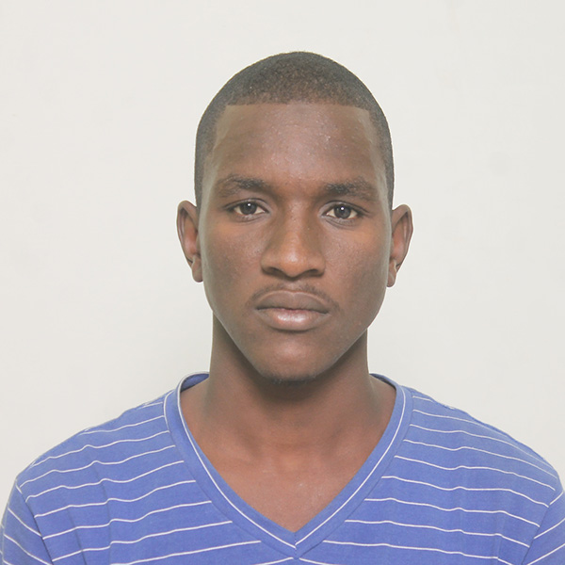

Nom : ISSA

Prénom : IBRAHIM MAHAMAT

Date et lieu de Naissance : 01 /01/2001 à N’DJAMENA

Nationalité : Tchadienne

Adresse : Mermoz- Sacre Cœur

Tel : 00237 -77 -174 -37-77

Adresse email : issaibrahimmahamat498@gmail.com

Situation Matrimoniale : Célibataire

Etudiant en 3ème année de formation en travaux de Planification Economique et Gestion des Organisations à l’Université Cheikh Anta Diop de Dakar, à la fin de ma formation.

**- Expériences professionnelles**

**2021-2022 :** Stage d’analyse sanctionné des rapports démographique, Socio-économique, Spatial, Social, immigration, au Sénégal, dans la région dans la commune DIAMAL de village de GAMA, pour une durée de 75jours.

**2021-2022 :** Stage d’immersion portant sur l’analyse spatiale et socio-économique au Sénégal, dans la région de Kaffrine pour une durée de 10jours.

* **Formation supérieure**

**2022-2023 :** Licence 2 en planification économique et gestion des organisations, au Sénégal à l’Ecole Supérieur d’Economie Appliqué encours.

**2021-2022 :** Licence1 en planification économique et gestion des organisations au Sénégal à l’Ecole Supérieur d’Economie Appliqué pour une durée d’un an.

**2019-2020** : Baccalauréat de l’enseignement supérieur Série G2 au Lycée Groupe Toumai, Tchad dans la région de N’Djamena, session juillet 2020.

-**Aptitudes en informatiques**

* Bureautiques (Word, Excel, Windows internet, power point).
* Logiciel de traitement de données et de collectes (Kobotoolbox, sphinx, Google-forme).
* **Compétences linguistiques**
* Français : courant (lu, écrit, parlé).
* Anglais : faible
* Arabe : courant (lu, écrit, parlé)
* **Loisirs**
* Sports
* Voyages
* Lectures

Je déclare sur ma foi, sincère et conformes les informations ci-dessus.

Signature